**Elige una de las dos máquinas de los ejercicios anteriores e instala un servidor web.**

Para la instalación de un Servidor Web seguiremos los siguientes pasos:

1. Instalar servidor apache desde la terminal:

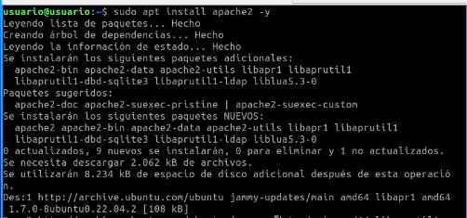

1. Verifica que el servidor esté en funcionamiento: Después de la instalación, asegúrate de que el servicio de Apache esté activo:

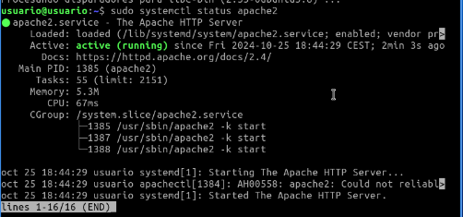

1. Configura el firewall (si es necesario): Si tienes un firewall habilitado (por ejemplo, UFW), asegúrate de permitir el tráfico HTTP:

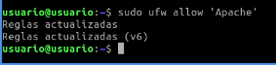

1. Obtén la dirección IP de la máquina virtual: Para acceder al servidor web desde tu navegador, necesitarás la dirección IP de la VM. Usa el siguiente comando

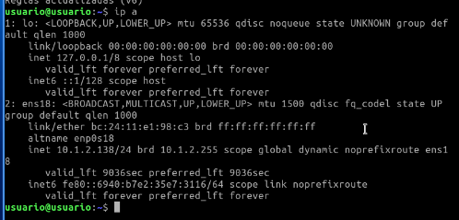

**Realiza una captura donde se vea el acceso al servidor web que has instalado en la máquina**

Abre un navegador en tu computadora local.

Escribe la dirección IP de la máquina virtual en la barra de direcciones, en mi caso: 10.1.2.138

